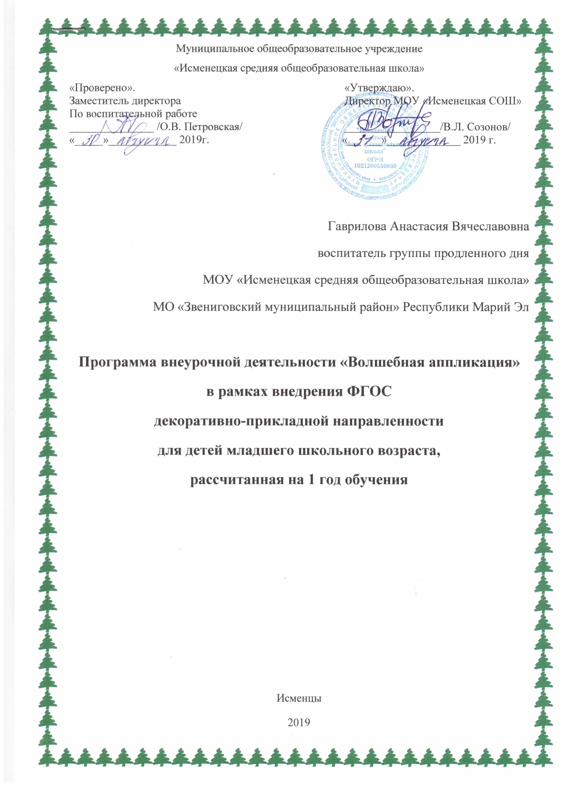

Программа кружка «Волшебная аппликация»

Пояснительная записка
Декоративная работа (аппликация) состоит в изготовлении различных плоскостных изображений – узоров, орнаментов, рисунков, картин – путем вырезания и укреплении на поверхности бумаги, ткани, коже, древесины, пластмасс разнообразных по форме, материалу, цвету и фактуре деталей из тех или иных специально подобранных материалов: цветной бумаги, тканей, кожи, засушенных листьев, соломы, бересты, шпона и т.п.

Цель программы
- Воспитание ребёнка – носителя и хранителя национальной культуры средствами декоративно – прикладного искусства.
- развитие творческих способностей воспитанников через занятия декоративно-прикладным творчеством.

Задачи
Воспитательные:
- воспитывать уважение к труду своих товарищей;
- воспитывать чувство красоты и гармонии.
Развивающие:
- развивать элементарные умения в области создания предметов быта, аксессуаров;
- развивать образное и пространственное мышление, память воображение, внимание;
- развить положительные эмоции и волевые качества.
Познавательная:
- познакомить с традициями и бытом русского народа.
Данная программа «Волшебная аппликация» является компонентом плана внеурочной деятельности, рассчитана на 35 часа, 1 час в неделю по средам для детей первого класса. Состав группы – 24 человека.
При написании программы учтены следующие принципы:
- Принцип доступности и последовательности;
- Принцип научности;
- Учет возрастных особенностей;
- Принцип наглядности;
- Принцип связи теории с практикой;
- Принцип межпредметности.
Методы и формы работы:
- Словесные:
- Рассказ
- Лекция
- Беседа
- Дискуссия
- Практический:
- Практическая работа
- Наглядный:
- Демонстрация
- Иллюстрация
- Методы проблемного обучения:
- Проблемное изложение материала
- Создание проблемных ситуаций
Материально-техническое обеспечение:
- цветной картон
- цветная бумага
- карандаши
- ножницы
- клей
- компьютер
- мультимедийный проектор
- колонки для компьютера
Режим занятий:
Занятие проводится один раз в неделю по средам по одному часу.

Прогнозируемые результаты:
- Ценить свой труд, уважать чужой.
- Уметь применять теоретические знания на практике.
- Уметь пользоваться художественным материалом.
- Развитие способностей по интересам.
По окончании программы обучения воспитанники должны уметь:
- соблюдать технику безопасности;
- выполнять основные приёмы при аппликации из ткани и бумаги;
- составлять рисунок по эскизу;
- вырезать бумагу по прямым линиям и с плавным закруглением очертаний предметов;
- размечать фигуры по шаблону;
- правильно наносить клей на бумагу;
- наклеивать фигуры на бумагу по образцу;
- составлять орнамент из геометрических фигур;
- составлять композицию;
- размечать фигуры по линейке;
- доводить работу до конца;

Формы подведения итога реализации программы «Волшебная аппликация»
Итогом кружка должна стать выставка работ на родительском собрании, подарки родным к Новому году, 8 Марта и 23 февраля, участие в районной выставке детского творчества.

Учебно-тематический план внеурочной деятельности «Волшебная аппликация»

№ п/п | Тема занятия | Кол-во часов
1 | Вводное занятие. Итоговое занятие. | 2
2 | Экскурсия в парк | 1
3 | Аппликация из природного материала | 2
4 | Аппликация из кругов | 2
5 | Аппликация из пластилина и на пластилиновой основе | 5
6 | Мозаика | 6
7 | Аппликация из ваты | 2
8 | Аппликация и оригами | 3
9 | Аппликация из бумажных полос. Квиллинг | 3
10 | Тематические аппликации к календарным праздникам. | 2
11 | Аппликация из подручных средств | 2
12 | Аппликация из природных материалов | 2
13 | Аппликация из бумаги | 1
14 | Аппликация из текстильных материалов | 1
15 | Коллаж | 1
Итого: 35 часов

Содержание и методическое обеспечение
№ | Название разделов | Кол-во часов | Наглядные пособия
1 | Вводное занятие «История возникновения аппликации. Виды аппликации»  Инструктаж по технике безопасности. | 1 | презентация
2 | Экскурсия в парк. Сбор природного материала, листьев, семян. | 1
3 | Аппликация из природного материала (листьев, цветов) | 1 | образец педагога
4 | Аппликация из листьев «Русская берёза» | 1 | образец педагога
5 | Изготовление аппликации из бумаги. Аппликация из кругов. «Гусеничка». | 1 | образец педагога
6 | Изготовление аппликации из бумаги. Аппликация из кругов. «Гусеничка». | 1 | образец педагога
7-8 | Аппликация из пластилина способом растягивания.  «Слонёнок», «Петушок» | 2 | образец педагога
9-11 | Мозаика. Мозаика из обрывных кусочков бумаги. «Собачка», «Жар-птица» | 3 | образец педагога
12-14 | Аппликация из бумажных полос. Квиллинг. «Цветочная полянка» | 3 | презентация образец педагога
15-17 | Мозаика из ватных шариков. Ёлочная игрушка «Гномик». Беседа «Волшебный праздник – Новый год!» | 3 | презентация образец педагога
18 | Аппликация «Новогодняя открытка» | 1 | образец педагога
19-22 | Творческий проект «Моя первая картина». Мозаика в технике торцевания. | 4 | презентация образец педагога
23. | Открытка к 23 февраля. | 1 | презентация  образец педагога
24 | Открытка к 8 марта. «Подарок маме» | 1 | образец педагога
25-26 | Аппликация из ваты на бархатной бумаге. «Зайчик» | 2 | образец педагога
27-29 | Объёмная аппликация и оригами. Творческий проект «Бабочки на цветочной поляне» или «Рыбки в аквариуме» | 3 | образец педагога
30 -32 | Аппликация из крупы на пластилиновой основе. Иллюстрация к сказке А.С. Пушкина «Сказка о царе Салтане». «Царевна Лебедь» | 3 | Просмотр мультфильма  образец педагога
33 | Аппликация из подручных средств. Цветы | 1
34 | Аппликация из подручных средств. Солнечная поляна. | 1
35 | Аппликация из пластилина. Фрукты (по выбору детей) | 1
36 | Заключительное занятие. Выставка лучших работ. Награждение участников. | 1 | Выставка детских работ

Литература
1.А.М.Гукасова «Рукоделие в начальных классах», М.Просвещение, 2005г.
2.А.М.Гукасова «Внеклассная работа по труду», М.Просвещение, 2006г.
3.Г.И.Перевертень «Самоделки из бумаги», М.Просвещение, 2007г.
4.Г.И.Перевертень «Самоделки из разных материалов», М.Просвещение,2006г.

